فى عندى بعض العلامات زى ال Single quotes(‘) وال double quotes(“) وباقى العلامات اللى بتستخدم ف انها تبدأ وتنهى string او تعمل assign لمتغير او غيرهم، فى بعض الاحيان محتاج انى اكتبهم جوا string كمجرد حرف او علامه مش عايزهم ينهولى ال string فى الحاله دى بستخدم ال back slash(\) قبل العلامه اللى عايز اضمنها فى الكلام، ال \ بتعمل Escape للعلامه اللى بعدها.

غير كدا فى استخدامات تانيه لل \ مع احرف تانيه بيعملوا حاجه معينه زى م موجود فى الكود كدا.

#-----------------------------

# Escape Sequences Characters

# \b => Back Space

# \  => Escape New line

# \\ => Escape Back slash

# \' => Escape single quotes

# \" => Escape double quotes

# \n => Line Feed

# \r => Carriage Return

# \t => Horizontal Tab

# \xhh => Character HEX Value

#-----------------------------

# Back Space

print("Hello\bWorld")  # Will Remove o

# Escape New Line + Back Slash

print("Hello \

Python") # Allows to write the rest of the line code in a new line

# Escape Back Slash

print("I will print a back slash \\") # if u acually wants to involve a \ in your string

# Escape Single Quote

print('I will print a Single Quote \'Test\' ') # if u want to involve a single qoute ' in your string without ending it

# Escape Double Quotes

print("I will print a Double Quotes \"Test\" ") # if u want to involve a double qoutes ' in your string without ending it

# Line Feed

print("Hello World\nSecond Line") # to print the Seconed part of the string in a new line

# Carriage Return

print("123456\rAbcde") # takes the part after \r then replace it with equal number of characters befor \r and leave the rest as it is

# Horizontal Tab

print("Hello\tPython") # print a tab(space) between words

# Character Hex Value

print("\x4D\x75") # print the ASCII Character corresponding to the HEX value after \

**CODE**

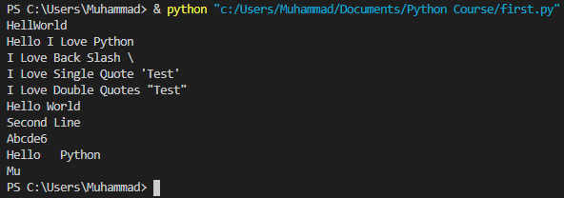

**OUTPUT**